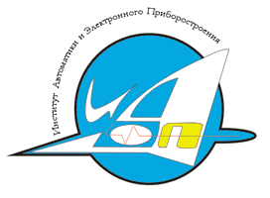

Всероссийская молодежная
научно-техническая конференция

«Автоматика и электронное приборостроение»,
посвященная 85-летию КНИТУ-КАИ

  - апреля 2017 г.

ПРОГРАММА СЕКЦИИ
«Автоматика и управление»

Председатель: д.т.н., профессор, зав. каф. АиУ Дегтярев Г.Л.
Секретарь: к.т.н., доц. каф. АиУ Терентьев С.А.
Вопросы для обсуждения: проектирование систем и средств управления; моделирование систем и средств управления; экспериментальное исследование систем и средств управления; производство и эксплуатация систем и средств управления.
Заседание секции планируется в два дня:

27 апреля, четверг, в 15 ч., ауд. 416, 3 зд., ул. Толстого, 15,
принимают участие студенты 4 курса (гр.3433, 3438 и 3439).

28 апреля, пятница, в 15 ч., ауд. 416, 3 зд., ул. Толстого, 15,
принимают участие студенты магистратуры (гр. 3298, 3299) и аспиранты.

